ТЕХНИЧЕКОЕ ЗАДАНИЕ
на обувь для сотрудников для Номерного фонда отеля

- Наименование закупаемых товаров: гостевые принадлежности в соответствии с перечнем, указанным в таблице №1.
Таблица № 1
№ | Наименование | Ед. изм. | ТЗ (описание/ состав) | Кол-во
1 | Сабо из ЭВА, Цвет белый женские размер 36 | шт. | 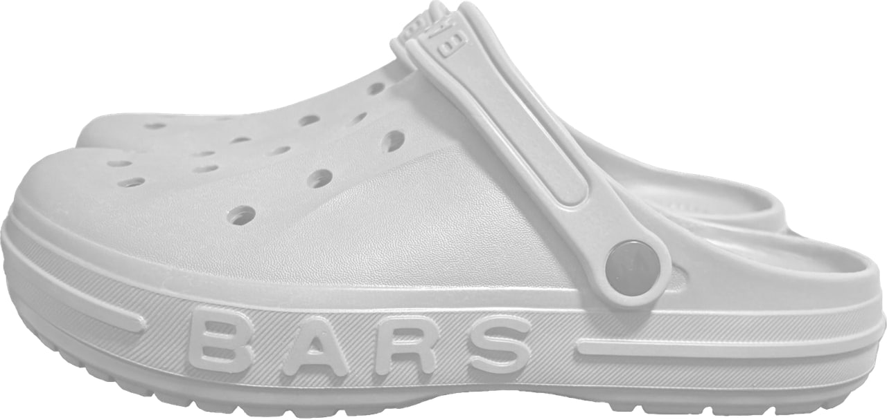 | 5
2 | Сабо из ЭВА, Цвет белый женские размер 37 | шт. |  | 28
3 | Сабо из ЭВА, Цвет белый женские размер 38 | шт. |  | 34
4 | Сабо из ЭВА, Цвет белый женские размер 39 | шт. |  | 31
5 | Сабо из ЭВА, Цвет белый женские размер 40 | шт. |  | 24
6 | Сабо из ЭВА, Цвет белый женские размер 41 | шт. |  | 12
7 | Сабо из ЭВА, Цвет белый мужские размер 41 | шт. |  | 5
8 | Сабо из ЭВА, Цвет белый мужские размер 42 | шт. |  | 10
9 | Сабо из ЭВА, Цвет белый мужские размер 43 | шт. |  | 10
10 | Сабо из ЭВА, Цвет черный мужские размер 41 | шт. | 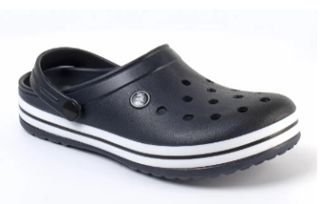 | 2
11 | Сабо из ЭВА, Цвет черный мужские размер 42 | шт. |  | 3
12 | Сабо из ЭВА, Цвет черный мужские размер 43 | шт. |  | 2
13 | Сабо из ЭВА, Цвет черный мужские размер 44 | шт. |  | 1

